# *Università degli Studi di Salerno*

*Dipartimento di Informatica*  
Corso di Laurea in Informatica

**TECNOLOGIE SOFTWARE PER IL WEB**  
***Website Design***  
  
***E-Commerce di Libri***

**Studente:**  
**Nome**  **Matricola**  
Gabriele di Palma 0512119257  
  
**Docente:**  
prof. Simone Romano

***Anno Accademico: 2024/25***

## *INDICE*

**1. Obiettivo del progetto  
2. Analisi dei competitor  
3. Funzionalità del sito:**

* Utente non registrato
* Utente registrato
* Amministratore

## 1. Obiettivo del progetto

Il progetto mira alla realizzazione di un portale e-commerce dedicato alla vendita di libri, rivolto a un pubblico eterogeneo composto da lettori di ogni fascia d’età e con differenti interessi. L'obiettivo è offrire una piattaforma intuitiva e ben organizzata, che permetta agli utenti di acquistare libri in formato cartaceo e digitale con facilità e rapidità.  
  
Il nostro e-commerce si propone di rispondere alle esigenze di diverse categorie di utenti: dagli appassionati di lettura alla ricerca di novità editoriali, agli studenti e professionisti in cerca di testi accademici e manuali specialistici. Il sito offrirà una navigazione fluida, una ricerca ottimizzata e un servizio efficiente per l'acquisto e la consegna dei prodotti, garantendo un’esperienza d’uso confortevole e personalizzata.

## 2. Analisi dei competitor

Uno dei principali punti di riferimento nel settore è il sito della Mondadori, che offre un ampio catalogo di libri suddivisi in diverse categorie, con funzionalità avanzate per la ricerca e l’interazione con gli utenti. Tra le principali caratteristiche di Mondadori Store possiamo evidenziare:

- Catalogo ampio e variegato: la piattaforma propone migliaia di titoli, suddivisi tra narrativa, saggistica, fumetti, manuali e testi scolastici.

- Strumenti di ricerca avanzati: gli utenti possono cercare libri attraverso vari filtri, tra cui autore, titolo, genere e fascia di prezzo.

- Recensioni e valutazioni: il sistema di feedback consente agli utenti di condividere le proprie opinioni sui libri, agevolando la scelta degli altri acquirenti.

- Programmi fedeltà e sconti: Mondadori Store offre promozioni dedicate agli utenti registrati, incentivando la fidelizzazione.

- Disponibilità multicanale: è possibile acquistare online con consegna a domicilio o ritirare il libro presso un punto vendita fisico.

## 3. Funzionalità del sito

Il sito offrirà una gamma di funzionalità pensate per garantire un’esperienza d’uso ottimale, differenziando i servizi in base alla tipologia di utente.

### Utente non registrato:

- Navigazione libera tra le categorie di libri.

- Ricerca avanzata per autore, titolo, genere e prezzo.

- Visualizzazione delle recensioni dei libri.

- Anteprima di un libro prima dell'acquisto.

### Utente registrato:

- Acquisto con vari metodi di pagamento.

- Recensione e valutazione dei libri acquistati.

- Notifiche personalizzate su promozioni, nuovi arrivi e consigli di lettura basati sulle preferenze dell’utente.

- Per i libri disponibili in formato digitale, sarà possibile leggerli direttamente in formato Kindle attraverso la piattaforma.

### Amministratore:

- Aggiungere, modificare o rimuovere libri dal catalogo.

- Monitorare gli ordini e gestire le spedizioni.

- Analizzare le vendite e le preferenze degli utenti, utilizzando strumenti di analisi dei dati per migliorare continuamente l'offerta e i servizi.

**4.Layout**

<https://github.com/Gdp2004/TSW.git>

**5.Palette dei colori**

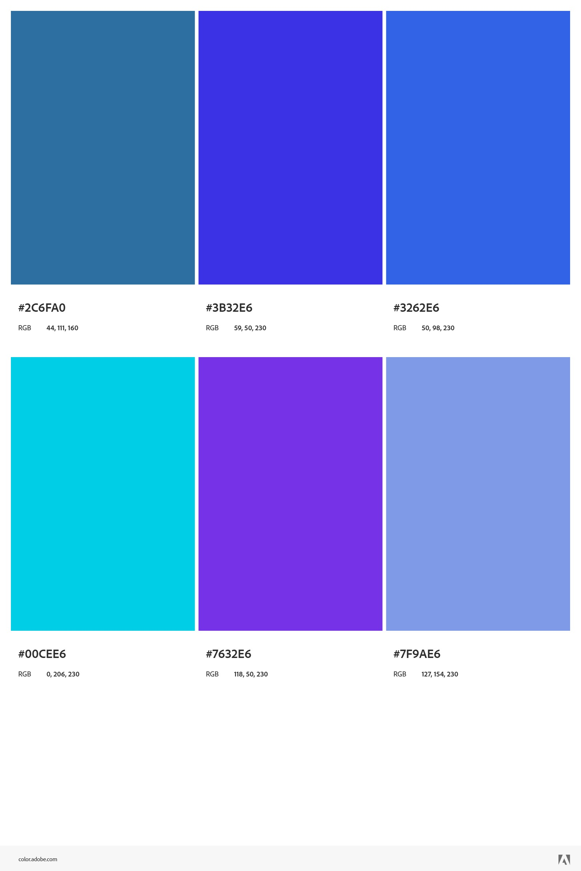

**6.Diagramma navigazionale**

<https://github.com/Gdp2004/TSW.git>

**7.Diagramma navigazionale con le servlet**

<https://github.com/Gdp2004/TSW.git>

**8.Schema ER della base di dati**

<https://github.com/Gdp2004/TSW.git>